NOMBRE DE LA ALUMNA: Paz Cruz Citlaly Jaqueline

NOMBRE DEL CATEDRATICO : Roberto Sedano



MATERIA: Etologia

TEMA:

UNIVERSIDAD: UDS

CARRERA: M.V.Z

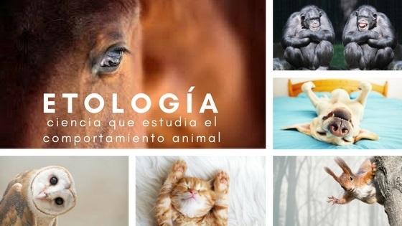

**ETOLOGIA ANIMAL**

La etología animal es el estudio científico del comportamiento de los animales en su entorno natural. Puede involucrar disciplinas científicas relacionadas como la fisiología y la psicología, cuyas consecuencias a veces se aplican al comportamiento humano. Es también una ciencia afín a la biología, enmarcada en un grupo de ciencias modernas que se refiere a la implantación en el dominio de dos seres vivos, de sus formas de vida como un todo, de su comportamiento y de su relación en el medio, con fases y neuro- coordinación. hormonal.

Los pilares de la etología clínica es prevenir, diagnosticar y tratar los problemas de conducta en los animales domésticos. Debemos tener presente que los animales son seres vivos, con sus necesidades físicas, psíquicas y emocionales. Y como tales, necesitan ser cubiertas, debemos trabajar en que se sientan plenos en cuanto a sus necesidades como seres vivos.

LA ETOLOGIA CONTRIBUYE EN:

Pautas de acción modal. Son comportamientos secuenciados. Es decir, circuitos a modo de reflejo conductual que se activan ante situaciones específicas.

Teoría de la conducta como adaptación. Propone la conducta como un aspecto evolutivo.

Comunicación en los animales.

Los animales utilizan pautas de acción modal en su comunicación.

Ecología del comportamiento y psicología evolucionista. La etología ha dado lugar a estas ramas del conocimiento. La primera, estudia el comportamiento animal a partir de las implicaciones ecológicas y evolutivas. Y, la segunda propone que la conducta humana puede ser comprendida entendiendo su historia evolutiva.

Etología clínica. Estudia los cambios de conducta en los animales, por ejemplo, en animales domésticos cuando se dan conductas agresivas repentinas.

Para solventar estas situaciones, la ciencia de la Etología aparece como la herramienta que nos ayuda a comprender a nuestro animal de compañía, ya se trate de un perro o un gato, y a entender cuál es el origen de su comportamiento, las causas que crean esa situación y las acciones que debemos emprender para ponerle fin de manera que podamos disfrutar mucho más de ellos y de nuestra vida en común.

La diferencia que existe entre inteligencia e instinto está basada en la experiencia. Cuando un animal realiza algo instintivamente es porque no ha sido influenciado por experiencias anteriores

Así, las crías aprenden de sus padres a no ingerir dichos productos, aunque no hayan presenciado las consecuencias que ocasionan. Esta atención activa del animal y su aprendizaje corroboran su inteligencia"